Нетрадиционные технологии как средство развития речи старших дошкольников с ОВЗ

Существует множество технологий развития связной речи дошкольников. Представляем самую полюбившуюся детьми технологию «Синквейн» как средство развития речи старших дошкольников с ОВЗ.
Новизна данной технологии.
Принятие ФГОС требует от педагога более глубокого продумывания методов и приёмов к организации образовательной деятельности. Поиск подходов к повышению эффективности образовательного процесса вызывает необходимость уделять большое внимание применению инновационных педагогических технологий и методов, одной из которой и является синквейн.
Актуальность.
Развитие речи дошкольников с ОВЗ является актуальной темой в дошкольном возрасте. Хорошее владение словом – это необходимость, которой нужно учиться с детства. Этому и обучает синквейн, являясь формой свободного творчества, требующий умения находить в информационном материале наиболее существенные элементы, делать выводы, кратко и эмоционально их формулировать.

Что же такое синквейн?
Синквейн - очень эффективная технология развития речи дошкольников с ОВЗ.
Само слово «синквейн» происходит от французского слова «пять» и означает «стихотворение, состоящее из пяти строк». Это французское пятистишие, похожее на японские стихотворение.
Синквейн – это необычное стихотворение, написанное в соответствии с определёнными правилами.
Задачи синквейна.
- пополнять знания детей по лексическим темам;
- обогащать пассивный и активный словарный запас;
- совершенствовать навык использования в речи синонимов, антонимов;
- развивать ассоциативное мышление и образную память;
- совершенствовать умение высказывать собственное отношение к чему-либо.
Достоинства синквейна.
- интересная, игровая технология развития речи детей с ОВЗ и не только,
- не требует специальных условий,
- способствует развитию лексико-грамматических категорий,
- активно обогащает словарь,
- определяет уровень усвоения материала дошкольником.
Форма синквейна напоминает елочку и состоит из 5 строк.
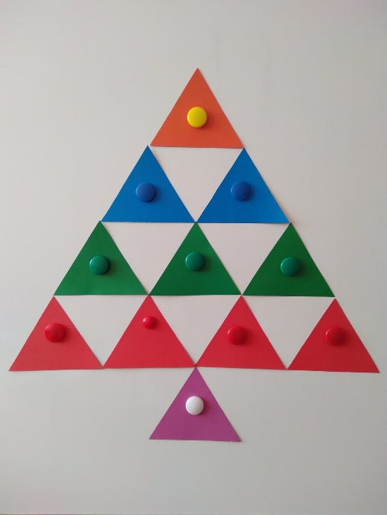
- 1 строка – это слово – заголовок, тема, название.
- 2 строка – это слова – признаки предмета, прилагательные.
- 3 строка – это слова – действия предмета, глаголы.
- 4 строка – это – словосочетание или предложение. Выражает личное отношение к предмету.
- 5 строка -это слово – вывод, итог, повторение сути.
О чём же можно придумать синквейн? Тема его может быть любой:
о природе, животном, насекомом, о цветке, о любом предмете, о картине или литературном герое, о маме или папе, о настроении, об изученном на занятии, о прочитанной педагогом сказке, истории.
Примеры синквейнов.
1 строка - Кто? – бабочка.
2 строка - Какая? - красивая, разноцветная.
3 строка - Что делает? - летает, порхает, радует.
4 строка - Предложение – бабочка собирает ароматный нектар.
5 строка – Итог - бабочка - это насекомое.
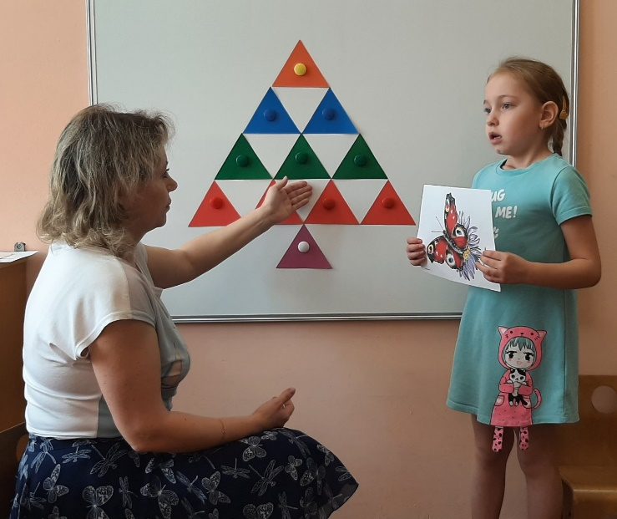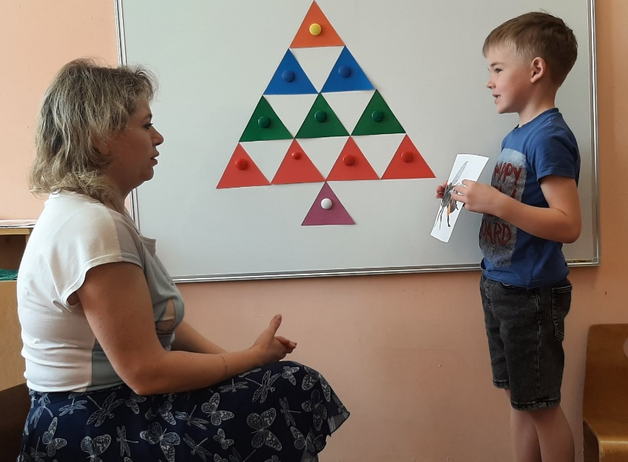

Синквейн - один из эффективных методов развития речи дошкольников с ОВЗ.
В чём же его эффективность и значимость?
- Во-первых, его простота. Синквейн могут составить все.
- Во-вторых, в составлении синквейна каждый ребенок может реализовать свои творческие, интеллектуальные возможности.
- В-третьих, синквейн является игровым приемом, что всегда интересно детям.
- В-четвертых, составление синквейна используется как заключительное задание по пройденному материалу.
- В-пятых, составление синквейна используется для проведения рефлексии, анализа и синтеза полученной информации.
Вывод.
Выстраивание работы с детьми по формированию речемыслительной деятельности с использованием технологии Синквейн, способствует освоению коммуникативных умений, обеспечивает полноценное включение в общение, как процесс установления и развития контактов с людьми, возникающих на основе потребности совместной деятельности, а также подготовки дошкольника к успешному обучению в школе.

Список используемой литературы:
- Акименко, В.М. Развивающие технологии в логопедии. – Ростов Н/Д; изд. Феникс, 2011.
- Душка, Н.Д. Синквейн в работе по развитию речи дошкольников.
- Журнал «Логопед» № 5 - 2005.
- Коноваленко, В.В. Родственные слова. Лексико-грамматические упражнения и словарь для детей 6 – 8 лет. – ГНОМиД – Москва, 2009.
- Терентьева, Н. Синквейн по «Котловану», Журнал «Первое сентября», № 4 - 2006.
- Ушакова, О.С., Струнина,Е.М. Методика развития речи детей дошкольного возраста. – Владос – Москва, 2010.

